TIỂU HỌC TÂN CHÂU
TỔ CHỨC LỄ KỈ NIỆM NGÀY PHỤ NỮ VIỆT NAM 20/10
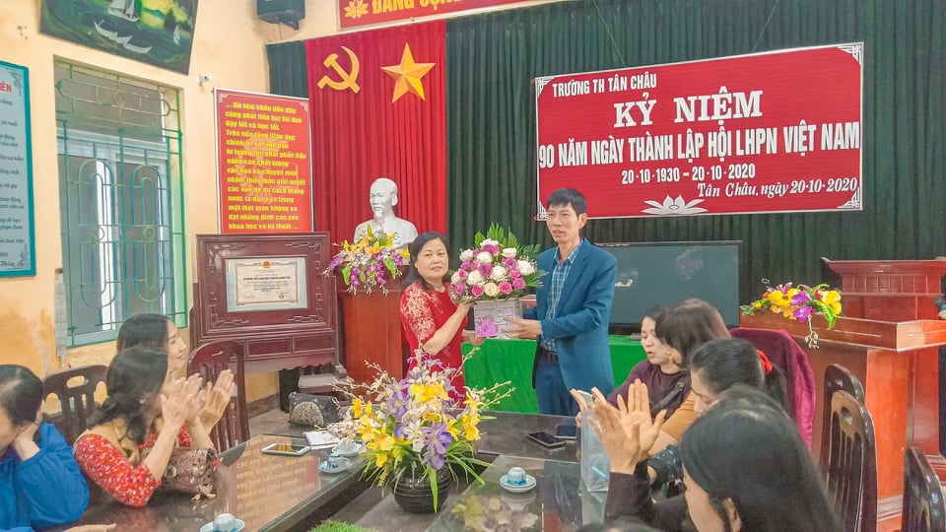
Phụ nữ - Một nửa của yêu thương!
Ngày 20 tháng 10 là ngày để cho mỗi con người Việt Nam nhớ tới những người phụ nữ quan trọng trong cuộc đời họ. Phụ nữ Việt Nam không giống một hình ảnh người phụ nữ nào khác trên thế giới mà người phụ nữ Việt Nam tự hào với tám chữ: Anh hùng, bất khuất, trung hậu, đảm đang.Trải qua hàng nghìn năm, người phụ nữ Việt Nam đã in dấu chân mình trên những trang lịch sử. Từ thời những vị tướng nữ như Trưng Trắc, Trưng Nhị, Bà Triệu chi huy vạn quân, cưỡi voi, khiến quân thù sợ khiếp cho đến những năm của cuộc kháng chiến chống Pháp và chống Mĩ để mang lại hòa bình cho dân tộc ta.
Thực hiện công văn hướng dẫn của Liên đoàn lao động Huyện Khoái Châu, kế hoạch của Ban chấp hành công đoàn trường Tiểu học Tân Châu, hòa trong không khí cả nước đang thi đua chào mừng 90 năm ngày thành lập Hội LHPN Việt Nam(20/10/1930- 20/10/2020), được sự nhất trí của BGH nhà trường, chiều ngày 20/10/2020, công đoàn trường Tiểu học Tân Châu long trọng tổ chức buổi Lễ kỉ niệm chào mừng “ Ngày Phụ nữ Việt Nam 20/10”
Về dự buổi lể, ngoài sự có mặt đông đủ của các nữ công còn có sự hiện diện của các khách mời là đồng chí Lê Thanh Thủy , Bí thư Chi bộ - Hiệu trưởng nhà trường và các nam công của công đoàn nhà trường. Số lượng nam công trong công đoàn rất hiếm nên sự hiện diện của các đồng chí và việc tặng hoa cho chị em nữ công là một niềm cổ vũ tinh thần rất lớn trong ngày hội.
Sau nghi thức chào cờ, đồng chí Lê Thị Hồng Quyên – Chủ tịch công đoàn lên tuyên bố lý do và kế hoạch buổi lễ. Đại diện cho BCH công đoàn, đồng chí Đỗ Thị Hân đọc ý nghĩa lịch sử ngày Phụ nữ Việt Nam 20/10. Sau đó đồng chí Lê Thanh Thủy – Bí thư chi bộ, hiệu trưởng nhà trường lên phát biểu động viên hội nghị. Lời chúc mừng và động viên kịp thời của đồng chí lãnh đạo tạo động lực phấn đấu hơn nữa cho các chị em trong ngày hội lớn này.
Sau phần Lễ, công đoàn trường tổ chức chương trình trò chơi giải trí "Ai nhanh – Ai đúng ?"với ba đội chơi là ba tổ chuyên môn.
- Luật chơi: Mỗi tổ chuyên môn chọn ra 5 người tạo thành đội chơi thi chạy trên đoạn đường thẳng 50 m để lựa các cặp dép cùng size ( Dép được trộn lẫn lộn để trong bao tải). Đội nào lấy được đủ 5 đôi dép nhanh nhất là đội thắng cuộc và tổ chuyên môn đó đạt giải Nhất, hai tổ chuyên môn còn sẽ được xếp giải bằng cách tính điểm dựa vào thời gian hoàn thành công việc dưới theo dõi và ghi lại của Ban giám sát và thư ký .
- Cách chơi: Mỗi đội xếp thành một hàng dọc tính từ vạch xuất phát. Hình thức chạy tiếp nối kể từ lần xuất phát đầu tiên(Theo hiệu lệnh của trọng tài): Cứ mỗi thành viên của từng đội chơi mang được đôi dép cùng size từ vạch đích về vạch xuất phát thì thành viên tiếp theo mới được xuất phát lượt tiếp theo… Cứ như thế đến khi lấy được hết 5 đôi dép cùng size để lẫn lộn trong tải.
Trò chơi diễn ra hết sức sôi nổi, hào hứng. Kết quả chung cuộc như sau:
Giải Nhất: Công đoàn Tổ 4-5
Giải Nhì: Công đoàn Tổ 2 - 3
Giải Ba : Công đoàn Tổ 1
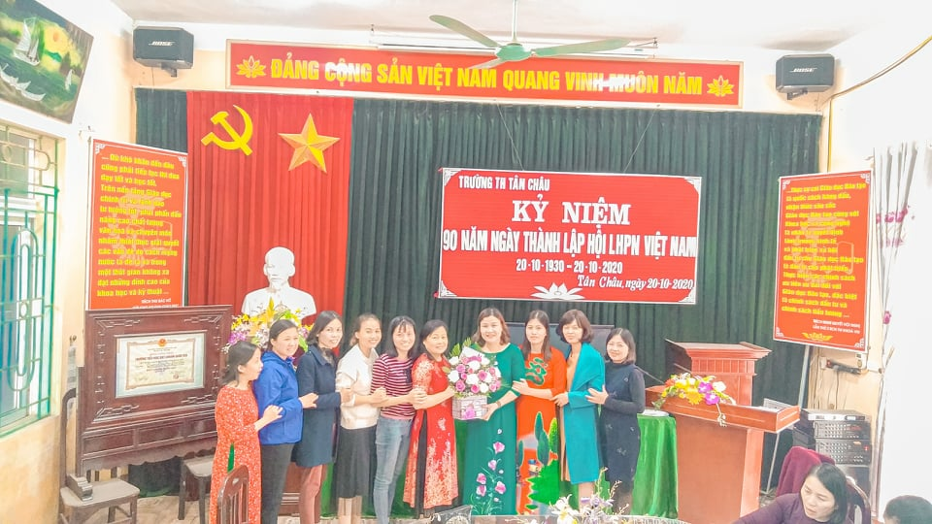

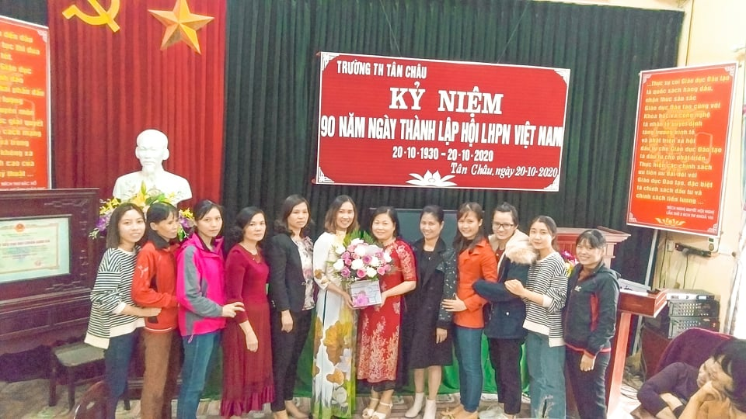
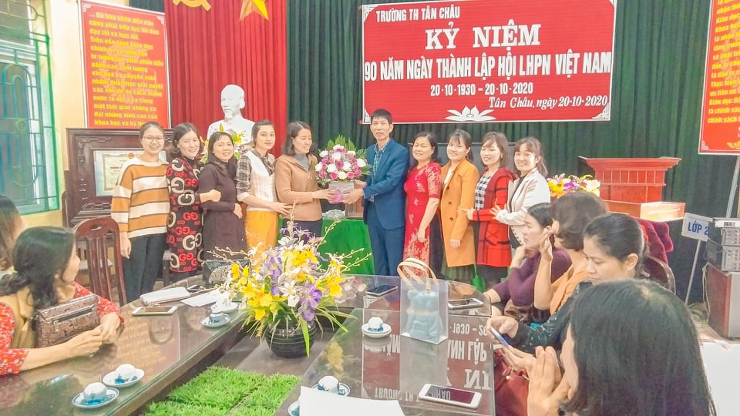
Buổi lễ để lại trong lòng các nữ đoàn viên trong nhiều kỉ niệm đẹp. Nó giúp chị em thêm tươi trẻ, hạnh phúc, quên đi những mệt mỏi căng thẳng trong công việc, trong cuộc sống đời thường và đặc biệt hơn cả là có thêm trải nghiệm về một môn thể thao tăng cường thể lực, trí lực . Xin chúc cho chị em phụ nữ trường Tiểu học Tân Châu nói riêng, các chị em phụ nữ trên khắp cả nước nói chung có 365 ngày đều hạnh phúc, bình yên!
Tin bài: Công đoàn Tiểu học Tân Châu

